电力企业培训评价体系的设计
文/朱晶婷
摘 要：本文分析了电力培训评价存在的问题，提出了培训全过程评价的观点，建立了培训评价模型，最后基于层次分析法设计了一套培训评价体系。
关键词：电力企业 培训评价 AHP
一、 电力培训评价存在的问题
培训评价是指用一定的方法和程序对培训过程及其实际效果进行系统考察。近年来，随着先进的科学管理办法和手段被广泛应用，电力企业培训评价体系进步飞快。以国网福建管理培训中心为例，已初步形成了丰富的指标体系（一级、二级、三级评估等），但还存在一些问题。
（1）培训评价过程中没有对受训者的状况进行考察，即没有针对个人做培训前的评价。这造成了培训与需求的脱节，该参加培训的未去，去参加培训的接受了不需要的培训，因而也就无法评价培训效果，达不到培训的原有目的，而且还造成了企业、培训单位(或部门)和个人三方面的损失；
（2）培训评价不综合。目前，培训评价都是针对不同的评价对象（培训项目负责人、授课教师）分项设立指标进行考核，且指标计算的方法也较为简单，缺少科学地对整体培训项目的综合评价，在一定程度上影响了精品培训项目的开展、评选；
（3）培训效果评价不够全面。多数的培训效果评价仅仅对培训课程中所授予的知识和技能进行考核，没有深入到培训学员的工作行为、态度的改变、工作绩效的改善、能力的提高和为企业带来的效益上来，评估工作只是在最初级的层次上[1]。
二、构建培训评价模型
笔者认为培训从项目提出准备到实施及培训结束后培训效果的追踪评价是一个整体的、循环的系统过程，这个过程中每一个环节的工作质量和管理水平都会影响到培训质量。因此培训评价模型的设计不仅要考虑培训阶段的效果，还要向前、向后进行延伸思考，考虑培训需求的准确性和培训后的效果，即培训全过程评价。
基于培训全过程评价的理念，在模型设计中，笔者将培训评价的过程分为三个阶段，即培训工作过程中的培训准备阶段、培训实施阶段和培训后阶段，而这三个阶段针对培训效果评价是两个过程，即前两个阶段为培训过程评价，后一阶段为培训后效果评价，前后都围绕一个中心，即基于需求的培训目标。见图1。
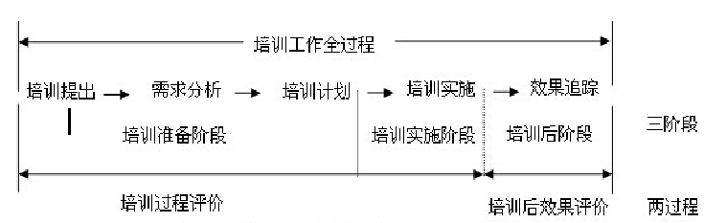

图1 三阶段两过程培训评价模型
三、 基于层次分析法构建培训评价体系
培训评价是一个复杂的工作，评价对象多样，评价指标繁多，而且指标之间存在着不可比性，求解过程困难，难以全面、准确而深入地进行综合评价。大量的理论研究和方法探索证明，层次分析法（AHP）具有实用性、简洁性、有效性与系统性等特点，可利用该办法构建科学合理的培训评价体系。
3.1层次分析法
层次分析法(Analytic Hierarchy Process，AHP)是对一些较为复杂、模糊的问题做出决策的简易方法，特别适用于难于完全定量分析的问题[2]。AHP是在建立有序递阶的指标系统的基础上，通过指标之间两两比较，对指标予以优劣评判，并利用评判结果综合计算各指标的权重系数。
3.2 AHP法进行培训评价的基本程序
3.2.1建立递阶层次结构
应用AHP解决实际问题，首先明确要分析决策的问题，并把它条理化、层次化，理出递阶层次结构。
AHP要求的递阶层次结构一般由以下三个层次组成：
（1） 目标层：问题的预定目标；
（2） 准则层：影响目标实现的准则；
（3） 指标层：促使目标实现的考核指标；
本文研究的目标是客观公正有效地培训效果评价，故目标层为培训效果评价。根据三阶段两过程培训评价模型，从培训准备阶段、培训实施阶段和培训后阶段三个方面为准则来评价培训效果，因此准则层为培训准备阶段、培训实施阶段和培训后阶段。为解决福建管培中心培训评价存在的问题，借鉴已有的培训考核评价指标，根据评价对象（培训策划者、培训项目负责人、授课教师）的不同，通过查阅文献、问卷调查、专家咨询等方式，收集培训全过程各环节影响培训质量的关键因素，确定了13个一级指标层，24个二级指标层的培训评价体系。各个指标层评价主体并不完全单一。比如培训组织与管理水平评价指标既有参培学员为评价主体的外部评价，又有来自培训教师、培训督导的内部评价，具体如
表1 培训评价层次结构体系

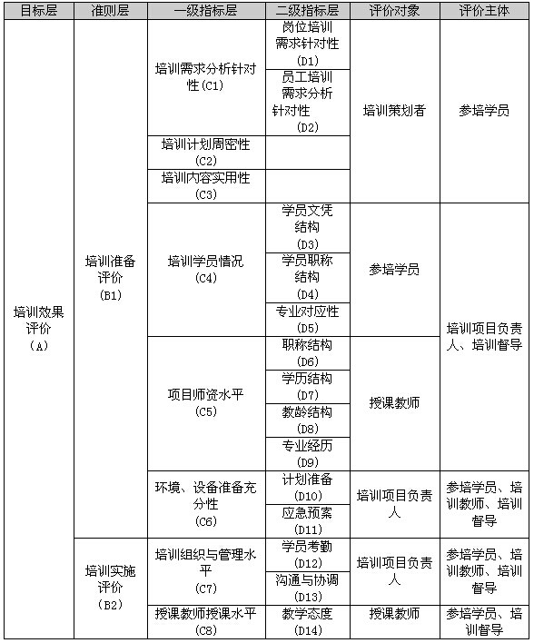
3.2.2构造判断矩阵并赋值
根据递阶层次结构构造判断矩阵，具体步骤：每一个具有向下隶属关系的元素作为判断矩阵的第一个元素（位于左上角），隶属于它的各个元素依次排列在其后的第一行和第一列。
比如对于目标层-培训评价，根据其所包含的准则层，构造其判断矩阵，如表2
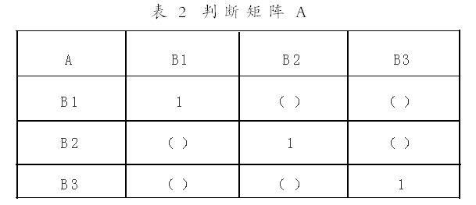
备注：A为目标层：培训效果评价，B1、B2、B3分别为准则层：培训准备阶段、培训实施阶段和培训后阶段。
填写判断矩阵的方法：通过问卷调查、专家询问等方式，根据判断矩阵的准则，其中两两比较元素哪个重要，重要多少，对重要性程度按1-9赋值（重要性标度值见下表3）。
表3 重要性标度含义表
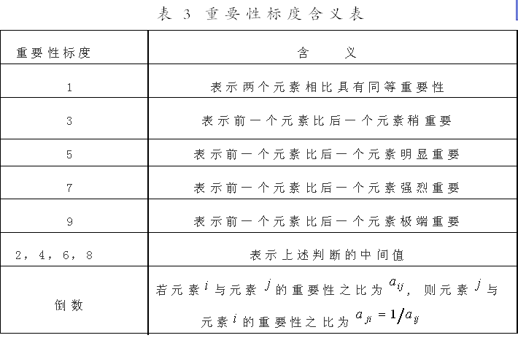
3.2.3计算权向量
可利用和积法、也可利用Matlab、Mathematica等数学软件计算计算权重向量。下面简要说明通过和积法计算判断矩阵与一致性检验的步骤和原理。
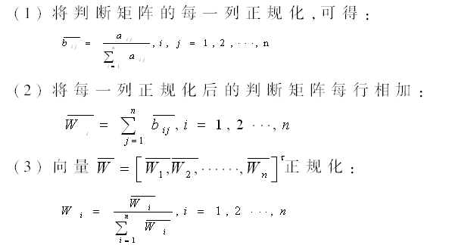

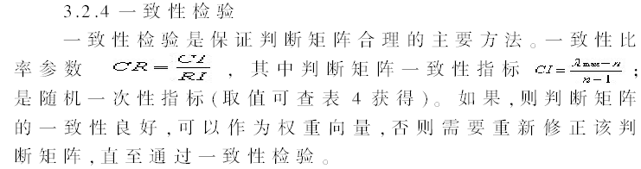
表 4 平均随机一致性指标表
（1000次正互反矩阵计算结果）
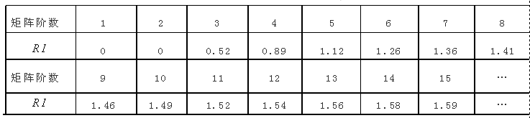
3.2.5 应用与反馈
根据每个培训项目的总体情况，量化各项指标的具体分值，规范为同一个数量值，与上述计算的权重结果进行加权，即可得到培训项目的二级指标层、一级指标层的评价结果和排序，同样方法施之于整个评价指标层次结构，也可得出各培训项目的综合评价结果和排序。
这种培训评价结果可以用于培训组织与管理水平、培训教师授课水平等分项指标的独立比较，也可用于其综合水平的考核与比较，一方面为电力企业了解培训情况、制定政策、改革激励机制提供数据支持，发挥评价的导向性作用，调动了培训策划者、培训项目负责人、授课教师等评价对象培训工作的积极性；另一方面使评价对象个人了解自己的优势和不足，从而及时调整工作重点，扬长避短，全面提升业务水平。
3.3培训评价流程
培训评价是一个包含建立评价指标、组织评估、计算评价结果、反馈应用评估意见的过程， 具体流程用图2表示：
图2 培训评价流程
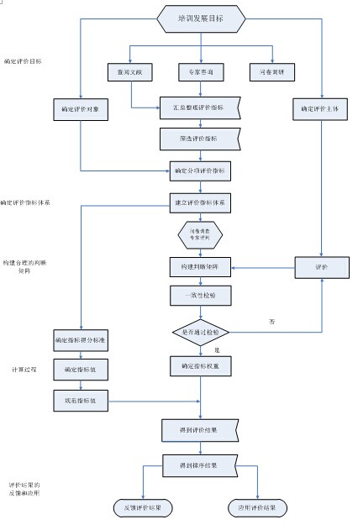

3.4 算法应用
根据已收集到的专家数据，利用Matlab数学软件计算，得到目标层下各准则层的权重值为：
A（0.16，0.3，0.54）
同理，可以计算B1-B3、C1、C4-C11所有分层指标的权重。（其他指标层比如C2，因无下属指标，不必计算权重）
B1(0.07,0.12,0.29,0.20,0.25,0.07)
B2(0.19,0.49,0.32)
B3(0.18,0.43,0.28,0.11)
C1(0.50,0.50)
C4(0.13，0.25，0.61)
C5(0.1，0.14,0.30，0.46)
C6(0.75,0.25)
C7(0.34,0.66)
C8(0.1，0.14,0.30，0.46)
C9(0.42,0.18，0.42)
C10(0.86,0.14)
C11(0.25,0.75)
经过一致性检验，以上所有判断矩阵指标权重均符合要求，可认定该判断矩阵合理，可用于实际分析评价。
四、结束语
建立有效的培训评价体系对促进企业培训工作水平的提高至关重要。本文结合国网福建管理培训中心培训管理工作，建立了三阶段两过程培训评价模型，选用层次分析法在三阶段两过程评价模型的基础上建立了由24个具体指标、四个层次组成的培训效果评价框架体系，能够分别实现对每个阶段的模块化评价，也可以对整个培训项目进行综合量化评价，管理部门可以灵活地根据需要及资源状况选择评价的深度。
培训评价是一个复杂的系统工程，需要多方面人员的努力和配合，而且靠单一的评价方法很难收到好的效果，在实际操作中，往往需要根据实际情况，考虑多种因素修订指标。同时，培训的动态发展特性，也决定了评价指标也应动态设置。电力企业管理、技术、技能不同类型的培训应根据自身发展定位、发展阶段，适时调整评价指标体系，使之达到最佳的考核和激励效果。
参考文献：
1.冯雯.2010.关于企业培训体系构建的思考.现代企业教育.10~11.
2.中国系统工程学会决策科学专业委员会．2001.决策科学理论与方法．海洋出版社90~91．
3.苗青.2002.培训效果评价方案设计.中国人才．12:32~33
4.赵焕臣，许树柏．和金生．1986.层次分析法：一种简易的新决策方法．北京：科学出版社,30~44．
工作单位：国网福建省电力有限公司管理培训中心

